RevitとDynamo(2)
2023年7月1日作成、7日変更
三木
◆Python Script
DynamoではPythonによるテキストプラグラミングも提供されている。
Dynamoを起動し、下記のノードを配置する。
・Python Script、Script/Editor/Python Script
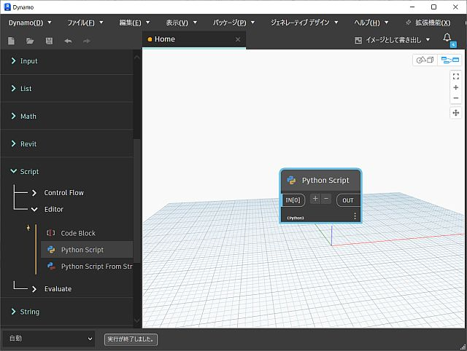
図1 Dynamo画面
このノードをクリックすると、Pythonのエディターが表示される。
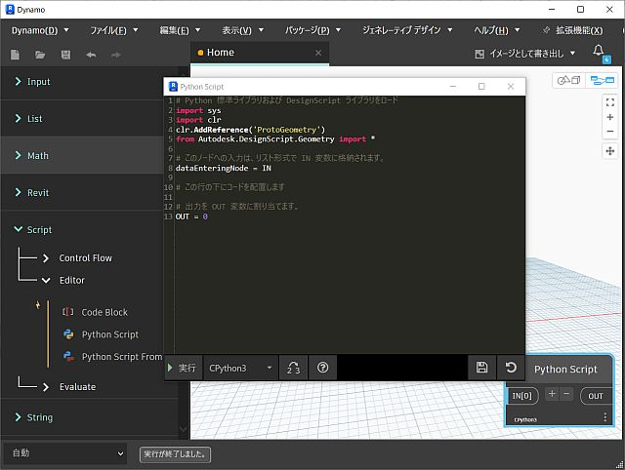
図2 Dynamo画面
エディター中のプログラムには、あらかじめ下記の行が記載されている。
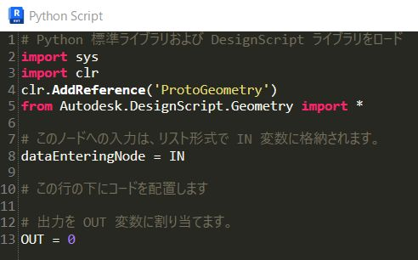
図3 Python Scriptエディター画面
コメント行を除く行の意味は下記の通り。
import sys | 読込、.Netのライブラリ
import clr | 読込、Pythonの標準ライブラリ
clr.AddReference(‘ProtoGeometry’) | 登録、標準外のライブラリ
from Autodesk.DesignScript.Geometry import * | 読込、Dynamoのジオメトリのライブラリから全てのクラスと関数
dataEnteringNode = IN | 入力、ノードのINから
OUT = 0 | 出力、ノードのOUTへ
あらかじめ設定されているライブラリは、最小限であり、必要に応じて、importで追加できる。
なお、Pythonの参考書(注)によれば、「from ライブラリ import *」は、ライブラリ中の全てのクラスと関数が読み込まれて、予期せずにクラスや関数を上書きするおそれがあるため、推奨されていない。
(注) 1日で基本が身に付く! Python超入門、伊藤祐一、技術評論社

◆プログラム
下記のノードを配置し、
・Number、Input/Basic/Number
・Output、Input/Basic/Output
Numberの出力ポートをPython Scriptの入力ポートIn[0]に、またPython Scriptの出力ポートOutをOutputの入力ポートに、それぞれコネクタで接続する。
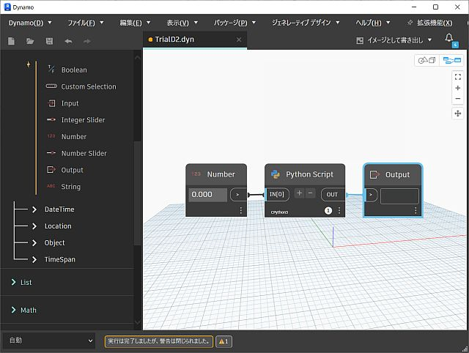
図4 Dynamo画面
エディター中のプログラムに、式を追加する。式は、入力値を2倍して出力するだけの簡易なものである。
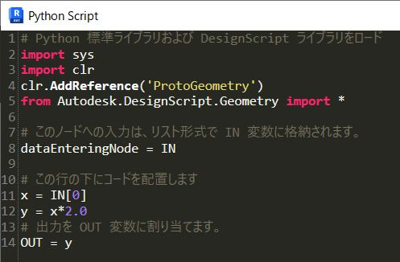
図5 Python Scriptエディター画面
入力値を1とし、エディターの実行ボタンを押すと、計算がおこなわれ、出力値の2を確認できる。
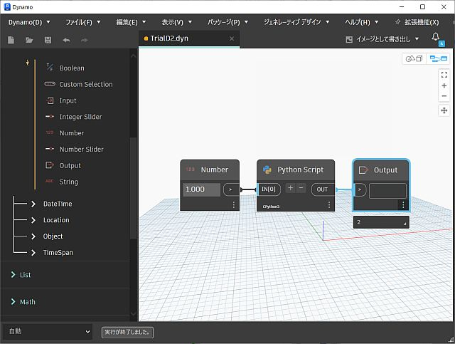
図6 Dynamo画面

◆エディター
Python Scriptエディターは、ExcelのVBAエディターに比べると、エラーチェックの機能が貧弱であり、バグ修正に時間を要すると思われる。
以上

